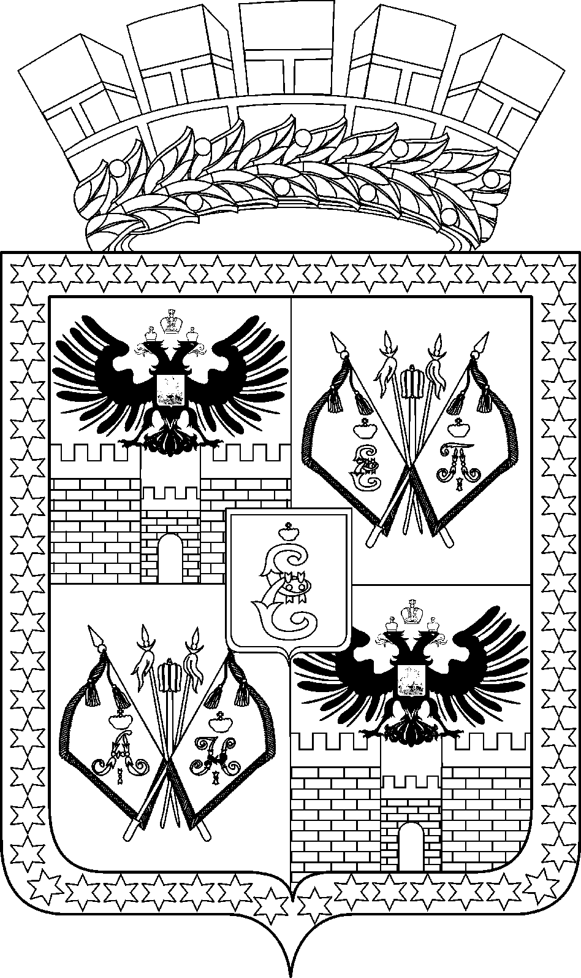

АДМИНИСТРАЦИЯ МУНИЦИПАЛЬНОГО ОБРАЗОВАНИЯ
ГОРОД КРАСНОДАР

ПОСТАНОВЛЕНИЕ
03.04.2024 №1787
г. Краснодар

Об изъятии для муниципальных нужд недвижимого имущества
по улице Камвольной, 20 в Карасунском внутригородском
округе города Краснодара

В соответствии с постановлением администрации муниципального образования город Краснодар от 27.07.2022 № 3344 «О признании многоквартирного дома по улице Камвольной, 20 литер «В» в Карасунском внутригородском округе города Краснодара аварийным и подлежащим сносу» многоквартирный дом по улице Камвольной, 20 литер «В» в Карасунском внутригородском округе города Краснодара признан аварийным и подлежащим сносу.
Распоряжением администрации муниципального образования город Краснодар от 27.07.2022 № 451-р «О дальнейшем использовании помещений в многоквартирном доме по улице Камвольной, 20 литер «В» в Карасунском внутригородском округе города Краснодара» собственникам жилых помещений рекомендовано осуществить снос многоквартирного дома по улице Камвольной, 20 литер «В» в Карасунском внутригородском округе города Краснодара до 01.10.2023.
До настоящего времени снос не осуществлён.
В соответствии со статьёй 56.6 Земельного кодекса Российской Федерации, статьёй 32 Жилищного кодекса Российской Федерации и статьёй 44 Устава муниципального образования город Краснодар п о с т а н о в л я ю:
1. Изъять для муниципальных нужд земельный участок с кадастровым номером: 23:43:0405022:6 площадью 567 кв. м по улице Камвольной, 20 в Карасунском внутригородском округе города Краснодара, с видом разрешённого использования – «для эксплуатации 2-этажного многоквартирного дома и иных входящих в состав такого дома объектов недвижимого имущества».
2. Изъять для муниципальных нужд объекты недвижимого имущества, расположенные на земельном участке по улице Камвольной, 20 в Карасунском внутригородском округе города Краснодара, согласно приложению.
3. Управлению по жилищным вопросам администрации муниципального образования город Краснодар (Абрамчик) в течение десяти дней со дня издания настоящего постановления направить правообладателям изымаемой недвижимости копию настоящего постановления в порядке, предусмотренном подпунктом 3) пункта 10 статьи 56.6 Земельного кодекса Российской Федерации.
4. Департаменту муниципальной собственности и городских земель администрации муниципального образования город Краснодар (Губский) в течение десяти дней со дня издания настоящего постановления направить его копию в Управление Росреестра по Краснодарскому краю.
5. Департаменту архитектуры и градостроительства администрации муниципального образования город Краснодар (Домрин) обеспечить внесе- ние соответствующих изменений в государственную информационную систему обеспечения градостроительной деятельности.
6. Департаменту информационной политики администрации муниципального образования город Краснодар (Лаврентьев) в течение десяти дней со дня издания настоящего постановления:
6.1. Разместить настоящее постановление на официальном Интернет-портале администрации муниципального образования город Краснодар и го-родской Думы Краснодара.
6.2. Опубликовать официально настоящее постановление в установленном порядке.
7. Настоящее постановление вступает в силу со дня его официального опубликования.
8. Контроль за выполнением настоящего постановления возложить на заместителя главы муниципального образования город Краснодар И.К.Павлова.

Глава муниципального
образования город Краснодар Е.М.Наумов

